**Họ và tên : Đặng Thị Quỳnh Anh**

**Lớp : K57 HDH**

**Mã SV: 12002259**

**Bài tập môn Phương pháp số trong HDH**

Đề bài: Cho phương trình sóng 

Giả bài toán tìm mode dao động sóng ( tìm P trong pt P(t)

Với c(z) : C(0)=1500 c= hàm tuyến tính theo độ sâu

C(1000)=1450

Với mật độ r­0 =1.02. Tính K và các mode dao động tương ứng với 5 mode lớn nhất.

Bài làm

Phương trình truyền sóng có dạng :



Các điều kiện biên: Điều kiện liên tục

Mặt hở : P­(­0)=0

Đáy cứng : 

+, Xét các điểm nút Z1 tại sát bề mặt =0









Ta có kết quả tương tự tại các điểm z=z3,z4,..............,zD-1

Xét điểm z=zD





Ta có kết quả



..........................................................................................................



Viết dưới dang ma trận:

AP-K2IP = 0

A=

**Chương trình tính toán sử dụng phần mềm MATLAP**

Chương trình:

function ftsong()

% file a.m, dòng đầu tiên là ch? function là function a()

% k?t thúc hàm khi tìm th?y ch?a function th? 2 ho?c h?t file

% viet

close all;

dh=.1;

ro=1.02;

f=5500;

D=20;

c=1500;

% thay c b?ng m?t vecto, c tuy?n tính t? m?t xu?ng ?áy

% d?, h?, v?i ci?

% viet c duoi dang ma tran

% s? nút l??i là N

N=ceil(D/dh);

c=linspace(1500,1450,N);

clf;

z=dh:dh:D;

% giai voi dieu kien bien tren 1

%

A=make_model(dh,c,f,N);

[V,K]=SolveEigsA(A);

% phan ve

figure(1);

subplot(1,4,1);

plot(V(:,1:5),dh:dh:D);

subplot(1,4,4);

plot(V(:,1)*V(10,1)/abs(V(10,1)),z,'r');

hold on;

%view(0,-90);

%%%%%%%%%%%%%%%%%%%%%%%%%%%%%%%%%%%%

A=make_model_1(dh,c,f,N);

[V,K1]=SolveEigsA(A);

%%%%%%%%%%%%%%%%%%%%%%%%%%%%%%%%%%%%%%%%%

% phan ve

subplot(1,4,2);

plot(V(:,1:5),dh:dh:D);

subplot(1,4,4);

plot(V(:,1)*V(10,1)/abs(V(10,1)),z,'g');

hold on;

%view(0,-90);

%%%%%%%%%%%%%%%%%%%%%%%%%%%%%%%%%%%%%%%%%

A=make_model_2(dh,c,f,N);

[V,K2]=SolveEigsA(A);

subplot(1,4,3);

plot(V(:,1:5),(dh:dh:D));

subplot(1,4,4);

plot(V(:,1)*V(10,1)/abs(V(10,1)),z,'b');

hold on;

[ K(:) K1(:) K2(:)]

% tinh truong song

mode =5;

r = 100:1:1000;

r=r*1e3;

% P= P tai ngu?n * P t?i ?ích

zSource = ceil(D/dh/(5/3));

Pzr=Pressure(K(1:mode),V(:,1:mode),r,zSource);

[zz rr]=meshgrid(z,r);

figure(2);

surface(rr,zz,abs(Pzr'));

shading interp;

colorbar;

function A = make_model (adh,c,f,N)

g=ones(1,N-1);

omega=2*pi()*f;

d=-2+adh.^2.*omega^2./c.^2.*ones(1,N);

A=diag(d) + diag(g,1) + diag(g,-1);

function A = make_model_1 (dh,c,f,N)

g=ones(1,N-1);

omega=2*pi()*f;

d=-2+dh.^2.*omega^2./c.^2.*ones(1,N);

A=diag(d) + diag(g,1) + diag(g,-1);

A(1,2)=0;

function A = make_model_2 (dh,c,f,N)

g=ones(1,N-1);

omega=2*pi()*f;

d=-2+dh.^2.*omega^2./c.^2.*ones(1,N);

A=diag(d) + diag(g,1) + diag(g,-1);

A(1,2)=0.5;

function [V,K]=SolveEigA(A)

[V,K]=eig(A);

K=diag(K);

[K, index]=sort(K);

index=flipud(index);

K=flipud(K);

K=sqrt(K);

%V=fliplr(V);

function [V,K]=SolveEigsA(A)

[V,K]=eigs(sparse(A),50,'lm');

K=diag(K);

K=sqrt(K);

%

function Pzr=Pressure(K,V,r,zSource);

Pzk = V*diag(V(zSource,:));

Pkr = K(:)*reshape(r,1,length(r));

Pkr = exp(i*Pkr)./sqrt(Pkr);

Pzr = Pzk*Pkr *i*exp(i*pi()/4)/sqrt(8*pi);

Kết quả:

Giá trị riêng k

ans =

2.3760 2.3760 2.3760

2.3703 2.3703 2.3703

2.3656 2.3656 2.3656

2.3614 2.3614 2.3614

2.3576 2.3576 2.3576

2.3541 2.3541 2.3541

2.3508 2.3508 2.3508

2.3477 2.3477 2.3477

2.3447 2.3447 2.3447

2.3418 2.3418 2.3418

2.3390 2.3390 2.3390

2.3363 2.3363 2.3363

2.3337 2.3337 2.3337

2.3311 2.3311 2.3311

2.3286 2.3286 2.3286

2.3262 2.3262 2.3262

2.3238 2.3238 2.3238

2.3215 2.3215 2.3215

2.3192 2.3192 2.3192

2.3169 2.3169 2.3169

2.3147 2.3147 2.3147

2.3126 2.3126 2.3126

2.3104 2.3104 2.3104

2.3083 2.3083 2.3083

2.3062 2.3061 2.3062

2.3040 2.3039 2.3039

2.3016 2.3015 2.3015

2.2991 2.2990 2.2990

2.2965 2.2963 2.2964

2.2937 2.2935 2.2936

2.2908 2.2906 2.2907

2.2878 2.2875 2.2876

2.2846 2.2843 2.2844

2.2814 2.2810 2.2811

2.2780 2.2776 2.2777

2.2745 2.2741 2.2742

2.2709 2.2705 2.2706

2.2672 2.2667 2.2669

2.2634 2.2629 2.2631

2.2595 2.2589 2.2591

2.2555 2.2549 2.2551

2.2514 2.2507 2.2510

2.2472 2.2465 2.2424

2.2429 2.2421 2.2467

2.2384 2.2377 2.2380

2.2339 2.2285 2.2334

2.2293 2.2331 2.2288

2.2247 2.2237 2.2241

2.2199 2.2189 2.2193

2.2150 2.2140 2.2144

Các đồ thị:

Hình 1:

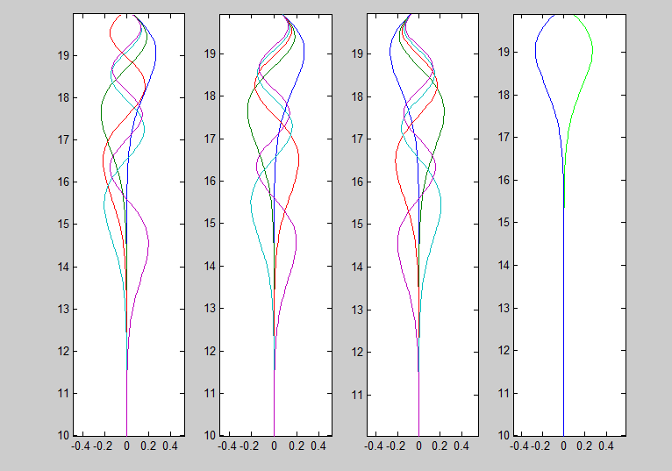

Hình 2

